You can listen to this text at this link:
http://germanisland.podbean.com/e/austausch-teil-drei-sarahs-notizbuch-die-erste-seite-recorded-by-carolina-seez/

Blog: http://germanisland.global2.vic.edu.au/

Recommended app for downloading this podcast: Downcast

Podcast feed link: http://germanisland.podbean.com/feed/ (paste this into your Downcast app in order to subscribe) When you download the podcast via Downcast, you will be able to read the text as you listen.

Sarahs Notizbuch – die erste Seite

Hörtext | Vocabulary and Explanations
Manche der folgenden Sätze sind formal. Sie sind ideal, wenn du Erwachsene ansprichst. In anderen Sätzen wird die Du-Form benutzt. Wenn du mit Kindern, Freunden oder Mitschülern sprichst, kannst du diese Form verwenden. | • manche der folgenden Sätze – some of the following sentences  • der Erwachsene / die Erwachsene – adult  • ansprechen – to speak to, to address (separable verb)  • benutzen – to use  • der Mitschüler – fellow student  • verwenden – use or utilise
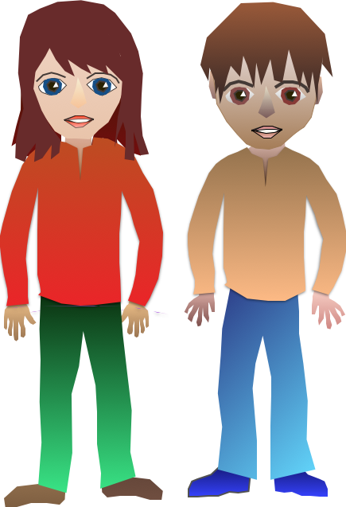  Nach jedem Satz mache ich eine Pause. So kannst du den Satz wiederholen. | • nach jedem Satz – after each sentence  • eine Pause machen – to pause  • der Satz – sentence  • wiederholen – here: to repeat
Schön, Sie kennen zu lernen. | • Schön, Sie kennen zu lernen - Nice to meet you. (formal)  • Schön, dich kennen zu lernen. (informal)  • kennenlernen is a separable verb that can be written as one word or two
Es freut mich, Sie kennen zu lernen. | • Es freut mich – (I am) delighted.  • Es freut mich, dich kennen zu lernen.
Der Flug war sehr lang und anstrengend. Ich bin ein bisschen müde. | • der Flug – flight  • anstrengend – tiring, wearing, hard
Ich glaube, ich habe einen Jetlag. | • glauben – to believe
Vielen Dank, dass Sie mich bei sich aufnehmen. | Many thanks for having me. Thanks for letting me stay with you.
Vielen Dank für Ihre Gastfreundschaft. | • die Gastfreundschaft – hospitality (formal)
Vielen Dank für eure Gastfreundschaft. | • same sentence, addressed to two or more familiars
Vielen Dank für deine Gastfreundschaft. | • same sentence, addressed to one familiar
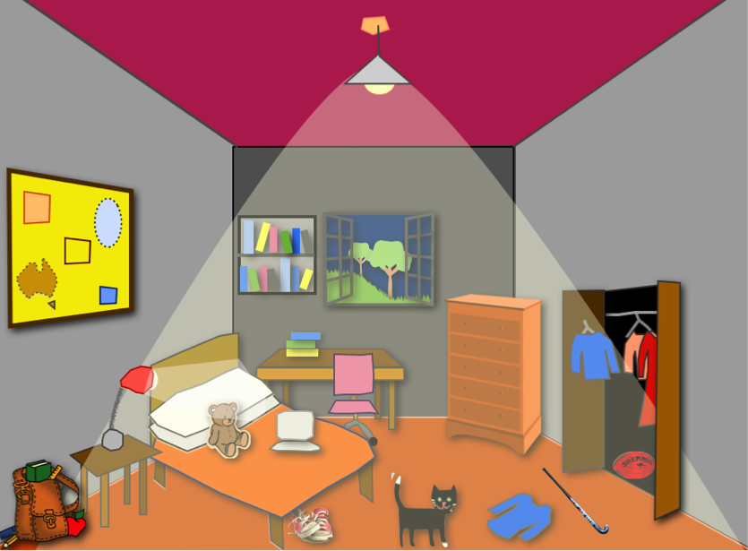
Ich finde das Zimmer sehr schön.

Ich fühle mich hier wohl. | sich wohlfühlen – to feel fine, happy (separable and reflexive)
Das ist sehr nett von Ihnen. | That’s very nice of you. – This is the formal address version of the sentence.
Ich bin Ihnen sehr dankbar. | I am very grateful to you. (formal)
Das ist sehr nett von dir. | That’s very nice of you. (familiar)
Ich bin dir sehr dankbar. | I am very grateful to you. (familiar)
Ich würde gerne so viel wie möglich auf Deutsch sprechen. | I would like to speak German as much as possible.
Ich möchte mein Deutsch so viel wie möglich üben, um besser sprechen zu können. | üben – to practise  ...um besser sprechen zu können – in order to be able to speak better
Kannst du die Frage auf Deutsch wiederholen, nur ein bisschen langsamer, bitte. | wiederholen – here: repeat  ein bisschen langsamer – a little more slowly
Können Sie dieses Wort aufschreiben? | Can you write that word down? (formal)
Können Sie diesen Satz aufschreiben? | Can you write that sentence down? (formal)
Kannst du dieses Wort aufschreiben? | Can you write that word down? (familiar)
Kannst du diesen Satz aufschreiben? | Can you write that sentence down? (familiar)
Können Sie das noch mal sagen, bitte? | Can you say that again please? (formal)
Kannst du das noch mal sagen, bitte? | Can you say that again please? (familiar)
Tut mir leid, ich habe das nicht verstanden. | Sorry, I didn’t understand that.
Tut mir leid, ich habe das nicht völlig verstanden. | Sorry, I didn’t quite understand that.
Ich verstehe nicht genau,  ?  was Sie meinen. | I don’t understand exactly what you mean. (formal)
Ich verstehe nicht genau, was du meinst. | I don’t understand exactly what you mean. (familiar)
Tut mir leid, ich bin ein bisschen nervös! | Sorry, I’m a bit nervous!
Darf ich den Code für das Internet (das W-LAN) haben? | May I have the code for the internet (wifi)?
Ich möchte eine E-Mail schreiben. | I’d like to write an email.
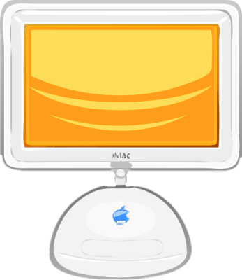  Darf ich mit meinen Eltern skypen? | May I skype with my parents?
Pronouns for using the Du-Form and the Sie-Form:
 | Nominative Pronoun | Accusative Pronoun | Dative  Pronoun | Possessive Pronoun
Formal  (always capitalised) | Sie | Sie | Ihnen | Ihr
Familiar | du | dich | dir | dein
Examples | Haben Sie ein Problem? Kann ich helfen?  Hast du Hunger? | Was kann ich für Sie tun?  Ich habe etwas für dich. | Wie geht es Ihnen?  Wie geht es dir? | Ihr Hund ist süß!  Ist das dein Zimmer?

Gratitude | Dankbarkeit
1 Fill in the right pronoun for each sentence below:

Blank fillers: Ihre X 2 | dich | Sie X 3 | dir | du | Ihnen | deine

- Sie-Form: Das ist nett von _________.

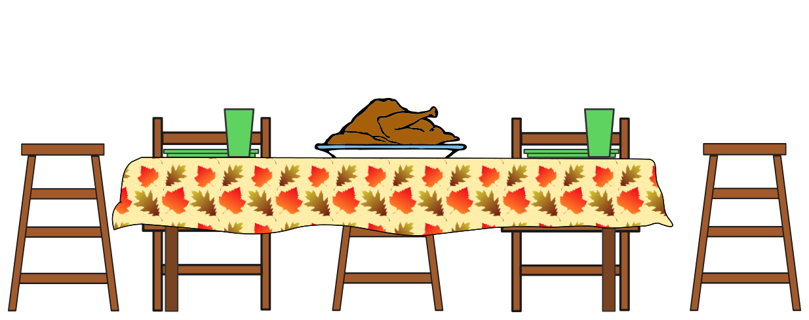
Danke für das Essen.

- Du-Form: Das ist nett von _______.

- Sie-Form: Vielen Dank für _______ Gastfreundschaft.

- Sie-Form: Schön, ______ kennen zu lernen.

- Du-Form: Kannst ____ dieses Wort aufschreiben?
- Sie-Form: Ich verstehe nicht genau, was ______ meinen.
- Du-Form: Danke für ______ Hilfe.

- Sie-Form: Danke für ______ Hilfe.

- Sie-Form: Können _____ mir helfen?

- Du-Form: Es freut mich, _______ kennen zu lernen.

2 Choose the right adjective or adverb for each sentence below:

Blank fillers:
anstrengend | nervös | völlig | genau | dankbar | möglich
müde | nett | schön | langsamer
- Ich bin dir sehr _____________.

- Das Zimmer ist ___________.
Ich möchte mein Deutsch üben.

- Der erste Schultag war sehr ________________.

- Nach dem langen Flug bin ich ziemlich _________.

- Tut mir leid, ich habe das nicht __________ verstanden.

- Können Sie ein bisschen _____________ sprechen?

- Das ist sehr _______ von dir.

- Ich verstehe nicht ___________, was du meinst.

- Ich möchte Deutsch so viel wie ___________ üben.

- Morgen ist mein erster Schultag! Ich bin wirklich ____________ !
3 Choose the appropriate noun for each sentence below:

Blank fillers:
Zimmer | Jetlag | Mitschülern | Gastfreundschaft | Satz | Code
E-Mail | Erwachsenen | Wort | Flug

- Ich möchte diesen _________ aufschreiben.

- Der _________ war sehr lang und anstrengend.

- Ich brauche den ________ für das Internet.

- Mit meinen ______________ kann ich die Du-Form benutzen.

- Mit den meisten _______________ muss ich die Sie-Form benutzen.
- Nach dem Flug bin ich wirklich müde. Ich glaube, ich habe einen ___________.
- Wenn ich den Code fürs Internet habe, kann ich eine __________ schreiben.
- Was bedeutet «Gastfreundschaft»? Ich verstehe dieses __________ nicht.
- Wenn man Leute zum Essen oder zum Übernachten einlädt und sehr freundlich ist, zeigt man _________________.

- Mein ___________ hat ein Bett, eine Kommode und einen Schreibtisch. Es ist ideal für mich.

4 Choose the appropriate verb for each sentence below:

Blank fillers:
brauche | benutzen | skypen | aufschreiben | sagen
fühle | sprechen | schreiben | verstehen | üben

- Meine Freundin möchte eine E-Mail _____________.

- Ich ____________ den Code für das Internet, um eine E-Mail schreiben zu können.
- Kannst du ein bisschen langsamer ____________?
- Ich kann ____________, wenn du langsam sprichst.
- Wenn ich in Deutschland bin, will ich mein Deutsch _________.

- Man kann die Du-Form mit Kindern _____________.

- Ich vermisse meine Familie. Darf ich mit meinen Eltern ____________?

- Das ist ein neues Wort. Kannst du es bitte ________________?

- Ich habe das nicht völlig verstanden. Können Sie es noch mal __________?

- Meine Gastfamilie ist sehr nett. Ich _________ mich hier wohl.

Lösung
1 a Ihnen b dir c Ihre d Sie e du f Sie g deine h Ihre i Sie j dich
2 a dankbar b schön c anstrengend d müde e völlig f langsamer g nett
h genau i möglich j nervös
3 a Satz b Flug c Code d Mitschülern e Erwachsenen f Jetlag g E-Mail h Wort
i Gastfreundschaft j Zimmer
4 a schreiben b brauche c sprechen d verstehen e üben f benutzen g skypen h aufschreiben I sagen j fühle

